**Polar Pentagon Perseus 2.0 Midnight (K08025-05)**

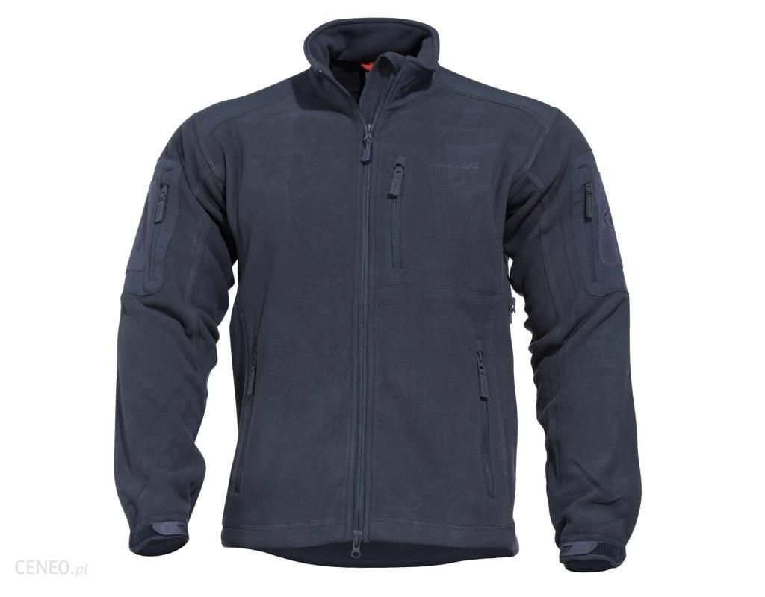

Ciepła i komfortowa kurtka polarowa Perseus wyposażona w podwójną podszewkę z delikatnego materiału zapewniającego ciepło. Wysoki kołnierz i dwukierunkowy zamek błyskawiczny YKK z przodu zapewnia lepsze utrzymanie temperatury pod kurtką i chroni przed przenikaniem silnego wiatru.

Dodatkowo, kurtka zawiera wiele praktycznych kieszonek z zamkami wentylacyjnymi, regulowanymi mankietami i dolną lamówką, a także wzmocniona miękką powłoką karku, przedramion, łokci i ramion dla zwiększenia trwałości.

Kurtka posiada sześć kieszeni zamykanych na zamek błyskawiczny:

- dwie biodrowe z wewnętrzną siatką zamykane na zamek

- funkcjonalną kieszeń z gumowanym portem słuchawkowym,

- dwie kieszenie na ramionach z rzepem

- kieszeń wewnętrzna.

Kieszenie na ramionach posiadają panele velcro (rzepy) umożliwiające przytwierdzenie dowolnych naszywek czy emblematów, np. flagi państwowej, godła jednostki czy tzw. Morale Patches, dzięki czemu możesz nadać swojej czapce indywidualny charakter.

Kurtka Pentagon Perseus Jacket 2.0 jest idealna dla personelu wojskowego i bezpieczeństwa, polowania i wędkowania, a także airsoft, paintball, pieszych lub codziennego noszenia

Dodatkowym zabezpieczeniem przed zimnem są mankiety regulowane rzepem (velcro).

Dane techniczne

Materiał: 100% poliester

Gramatura: 300 g/m2

Zamek: YKK

Producent: Pentagon, Grecja

**Spodnie Helikon OTP Nylon SP-OTP-NL-09**

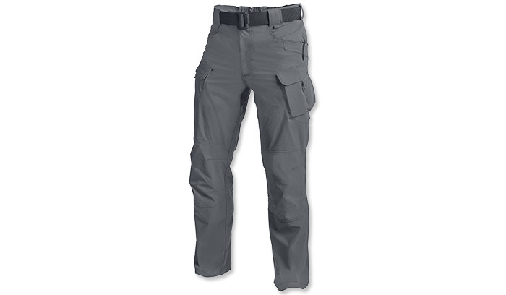

Spodnie Outdoor Tactical Pants® - unowocześniony wariant popularnego modelu UTP® (Urban Tactical Pants). W porównaniu do spodni UTP, model OTP wykonano z materiału wykonanego w technologii 4-Way Elastic, który charakteryzuje się dużą elastycznością we wszystkich kierunkach, szybkim wysychaniem, zachowaniem kształtu oraz lekkością i oddychalnością. Domieszka teflonu w tkaninie zwiększa jej odporność na zaplamienia/ zabrudzenia.

Dzięki dużej ilości kieszeni i racjonalnym ich rozplanowaniu, spodnie te doskonale sprawdzą się w warunkach miejskich, nie zawiodą też podczas aktywności outdoorowych.

Znakomity kompromis pomiędzy odzieżą militarną i cywilną - dyskretny fason, funkcjonalność bojówek.

Nowatorski krój, odpowiednie szwy oraz tkanina, z jakiej wykonano spodnie, zapewniają ponadprzeciętną swobodę ruchu oraz wytrzymałość.

Spodnie posiadają dziesięć kieszeni:

- dwie klasyczne kieszenie siatkowe na wysokości bioder posiadające wzmocnione krawędzie,

- cztery na udach (dwie szerokie kieszenie siatkowe zamykane zamkiem oraz dwie wąskie na rzep),

- cztery z tyłu (dwie szerokie kieszenie siatkowe oraz dwie wąskie znajdujące się wewnątrz szerokich).

W kieszeniach cargo ulokowano elastyczne taśmy, pozwalające przenosić zapasowe magazynki, małą apteczkę lub inne osobiste przedmioty

Dodatkowo wewnątrz nogawek na poziomie kolan znajdują się kieszenie, dające możliwość umieszczenia w nich wkładek ochronnych.

Spodnie zamiast guzika posiadają szeroki rzep, umożliwiający regulację w zakresie 6 cm. W pasie spodni wszyta została elastyczna taśma, poprawiająca dopasowanie spodni do indywidualnych cech sylwetki.

Dwie przednie szlufki na pas w dolnej części posiadają dodatkowe pętle, umożliwiające podczepienie np. karabińczyka.

Dane techniczne

Model: Outdoor Tactical Pants®

Materiał: 4-way elastic nylon Soft Shell with DuPont™ Teflon® Coating (93% nylon, 7% spandex)

Producent: Helikon-Tex, Polska